一、单选题（30题，每题2分，共60分）
1.两株豌豆杂交，统计子代的表现型发现有黄色圆粒、绿色圆粒、黄色皱粒、绿色皱粒四种，其比例为3:3:1:1。下列判断错误的是 ( )
A.黄色和绿色，圆粒和皱粒是两对相对性状，遵循自由组合定律
B.对亲本分别进行测交，子代表现型比例为1:1:1:1和1:1
C.子代黄色圆粒中，能稳定遗传的个体所占比例为1/3
D.子代绿色圆粒与黄色皱粒杂交，后代表现型比例为1:1:2:2
2.某个体的基因型由n对等位基因构成,每对基因均为杂合子,且独立遗传,下列相关说法不正确的是( )
A.该个体能产生2^{n}种配子
B.该个体自交后代中纯合子所占比例为1/3^{n}
C.该个体自交后代有3^{n}种基因型
D.该个体与隐性纯合子杂交后代会出现2^{n}种基因型
3.孟德尔用豌豆进行杂交实验，成功地揭示了遗传的两个基本定律，为遗传学的研究做出了杰出的贡献。下列有关孟德尔一对相对性状杂交实验的说法错误的是( )
A.豌豆是自花传粉植物，实验过程中免去了人工授粉的麻烦
B.在实验过程中，提出的假说是F₁产生配子时，成对的遗传因子分离
C.解释性状分离现象的“演绎”过程是若F₁产生配子时，成对的遗传因子分离，则测交后
代会出现两种表现型，且数量比接近1：1
D.验证假说阶段完成的实验是让子一代与隐性纯合子杂交
4.肺炎双球菌转化实验中，使R型细菌转化为S型细菌的转化因子是（ ）
A. 荚膜多糖 B. 蛋白质 C. R型细菌的DNA D. S型细菌的DNA
5.下列有关遗传物质探究的实验中，对应正确的一项是（ ）
选项 | 实验名称 | 实验思路 | 实验结论
A | 格里菲思的肺炎双球菌体内转化实验 | 加热杀死的S型细菌与R细菌混合 | S型细菌中DNA是转化因子
B | 艾弗里的肺炎双球菌体外转化实验 | S型细菌分离出DNA等物质与R型细菌分别混合 | S型细菌中含有转化因子
C | 噬菌体侵染细菌实验 | 放射性同位素³⁵S和³²P分别标记噬菌体的蛋白质外壳和DNA | 噬菌体的DNA是主要遗传物质
D | 烟草花叶病毒侵染烟草花叶片实验 | 用从烟草花叶病毒分离出的RNA和蛋白质分别感染烟草叶片 | 烟草花叶病毒的RNA是遗传物质
A. A B. B C. C D. D
6.某同学模拟赫尔希和蔡斯做了噬菌体侵染大肠杆菌的部分实验，错误的是（ ）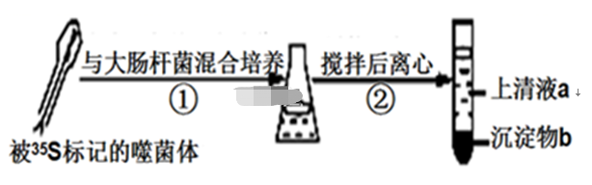
A. 上清液a中放射性较强
B. ³⁵S标记的是噬菌体的DNA
C. 上述实验未能证明DNA是主要的遗传物质
D. 沉淀物b中放射性的高低，与搅拌是否充分有关
7.下列关于生物遗传物质的叙述,正确的是( )
A.具有细胞结构的生物的遗传物质一定是DNA
B.真核生物的遗传物质是DNA,原核生物的遗传物质是RNA
C.病毒的遗传物质是RNA
D.细胞核内的遗传物质是DNA,细胞质内的遗传物质是RNA
8.关于双螺旋结构的主要特点的叙述中,错误的是( )
A.两条链是按反向平行方式盘旋成双螺旋结构的
B.脱氧核糖和磷酸是交替连接,排列在外侧的
C.腺嘌呤和尿嘧啶、鸟嘌呤和胞嘧啶配对排列在内侧
D.碱基和碱基之间靠氢键相连
9.下列关于双链分子的叙述,正确的是( )
A. 分子中磷酸和含氮碱基交替排列构成基本骨架
B.不同分子中的值不同
C. 分子由两条反向平行的核糖核苷酸链盘旋而成
D.若一条链的,则另一条链相应碱基比为2:1:4:3

10.下列有关染色体、DNA、基因、脱氧核苷酸的说法，正确的是（ ）
A. 真核细胞中，基因只存在于染色体上
B. 基因在染色体上呈线性排列，基因与性状之间也是一一对应的线性关系
C. 基因的多样性和特异性主要取决于基因中四种脱氧核苷酸的排列顺序
D. 脱氧核苷酸是基因的基本单位，基因是DNA的基本单位
11.在减数分裂过程中，着丝点分裂、同源染色体分离的时期分别是（ ）
A. 同时发生于第一次分裂后期
B. 同时发生于第二次分裂后期
C. 前者发生于第二次分裂后期，后者发生于第一次分裂后期
D. 前者发生于第一次分裂后期，后者发生于第二次分裂后期
12.对维持人类亲代和子代间个体细胞中染色体数目恒定具有重要作用的是( )
A.遗传和变异 B.减数分裂和受精作用
C.基因突变和受精作用 D.基因突变和减数分裂
13.如图为某哺乳动物的一个器官中处于不同分裂时期的细胞图像,下列叙述错误的是( )
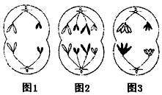
A.由图3可知,该哺乳动物为雄性 B.图1和图3细胞进行减数分裂
C.图1细胞含2对同源染色体 D.图3细胞含有8条染色单体
14.如图所示的细胞最可能是( )
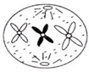
A.精细胞 B.卵细胞 C.初级精母细胞 D.次级精母细胞
15.某种生物的基因型为AaBB，这两对基因独立遗传．若它的一个原细胞经减数分裂后产生的四个精子中，有一个精子的基因型为aB，那么另外3个分别是（ ）
A. Ab、aB、ab B. aB、Ab、Ab C. ab、AB、AB D. AB、AB、aB

16.减数分裂和有丝分裂中都有的变化是( )
A. 着丝点的一分为二 B. 同源染色体的联会
C. 非同源染色体的自由组合 D. 非姐妹染色单体之间发生交叉互换
17.下列有关受精作用的叙述中，不正确的是（ ）
A. 合子中的染色体数与本物种体细胞中的染色体数一致
B. 受精时，精子的细胞核与卵细胞的细胞核融合
C. 合子中的染色体一半来自父方，一半来自母方
D. 受精卵中全部遗传物质的一半来自精子，一半来自卵细胞
18.下列有关遗传学的研究中,科学家所运用的实验方法,搭配合理的是( )
①孟德尔的豌豆杂交实验提出了基因的分离定律和自由组合定律
②萨顿发现基因和染色体的行为存在明显的平行关系,提出假说“基因在染色体上”
③摩尔根进行果蝇的杂交实验,证明基因位于染色体上
A.①假说-演绎法 ②假说-演绎法 ③类比推理法
B.①假说-演绎法 ②类比推理法 ③类比推理法
C.①类比推理法 ②类比推理法 ③假说-演绎法
D.①假说-演绎法 ②类比推理法 ③假说-演绎法
19.下列关于纯合子和杂合子的叙述，正确的是（ ）
A. 杂合子的双亲至少一方是杂合子 B. 纯合子的双亲不一定是纯合子
C. 杂合子自交后代全是杂合子 D. 纯合子杂交后代全是纯合子
20.豌豆的白花和紫花为一对相对性状，下列四种杂交实验中，能判定性状显隐性关系的是( )
①紫花×紫花→紫花 ②紫花×紫花→305紫花+105白花
③紫花×白花→紫花 ④紫花×白花→99紫花+106白花
A. ①③ B. ②③ C. ②④ D. ③④
21.下列属于等位基因的是( )
A.D和D B.D和d C.d和d D.Dd和Dd
22.以下有关性状的叙述正确的是( )
A.兔的白毛与黑毛,狗的长毛与卷毛都是相对性状
B.隐性性状是指生物体不能表现出来的性状
C.具有相对性状的纯合亲本杂交,F₁表现出的性状是显性性状
D.纯合子自交后代不会发生性状分离,杂合子自交后代不会出现纯合子
23.如图中能正确表示基因分离定律实质的是（ ）
A.  B. 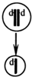 C. 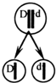 D. 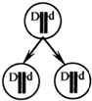
24.基因的分离定律发生于（ ）
A. 减数第二次分裂后期 B. 有丝分裂后期
C. 受精卵发育过程中 D. 减数第一次分裂后期
25.下列各项依次采用哪种方法最适宜( )
①鉴别一只羊是纯合体还是杂合体
②在一对相对性状中区分显隐性
③不断提高小麦抗病品种的纯度
④检验杂种基因型的方法
A.杂交、自交、测交、测交
B.测交、测交、杂交、自交
C.测交、杂交、自交、测交
D.杂交、杂交、杂交、测交
26.假定三对等位基因遵循基因的自由组合定律,则杂交组合AaBBDd×AaBbdd产生的子代中,基因型为AaBbDd的个体所占的比例是( )
A.1/2 B.1/4 C.1/8 D.3/8
27.基因自由组合定律的实质是( )
A.子二代性状的分离比为9:3:3:1
B.子二代出现与亲本性状不同的新类型
C.在等位基因分离的同时,所有的非等位基因自由组合
D.在进行减数分裂形成配子时,等位基因分离同时,非同源染色体上的非等位基因自由组合
28.一对色觉正常的夫妇,他俩的父亲都是色盲,在他们所生的子女中,色盲儿子的几率、色盲女儿的几率和男孩中色盲的几率分别是( )
A.1/4、0、1/2 B.1/2、0、1/4 C.1/2、1/4、0 D.1/2、0、1/2

29.下列关于伴性遗传方式和特点的说法中,不正确的是( )
A. 染色体遗传:男女发病率相当;也有明显的显隐性关系
B. 染色体隐性遗传:男性发病率高;若女子发病其父、子必发病
C. 染色体遗传:父传子、子传孙
D. 染色体显性遗传:女性发病率高;若男性发病其母、女必发病
30.下图为患红绿色盲的某家族系谱图，该病为隐性伴性遗传，其中7号的致病基因来自( )
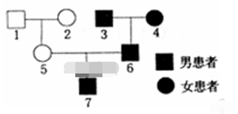
A. 1 B. 2 C. 3 D. 4
二、读图填空题（40分）
41.下图的五个细胞是某种生物不同细胞分裂的示意图，（假设该生物的体细胞只有4条染色体）请回答以下问题： （除标注外，每空2分，共9分）
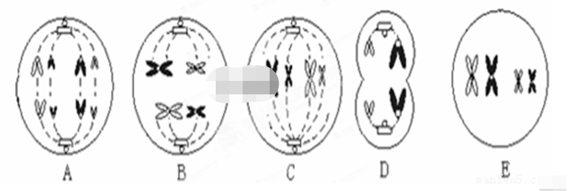
1.A、B、C、D、E中属于有丝分裂的是 ，属于减数分裂的是 。
2.具有同源染色体的细胞有___________________。
3.与上一时期相比染色体暂时加倍的细胞有________________。
4.A细胞经分裂形成的子细胞的名称是___________。（1分）
42. 如图是DNA片段的结构图，请据图回答问题：（每空1分，共13分）
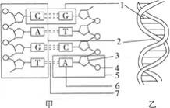
（1）图甲表示DNA片段的__________结构，图乙表示DNA片段的__________结构。
（2）填出图中部分结构的名称：[2] ____________________，[5] ____________________。
（3）从图中可以看出，DNA分子的两条链是由__________和__________交替连接形成的。
（4）连接碱基对的化学键是__________，碱基互补配对的方式为__________与__________配对；__________与__________配对。
（5）从图甲中可以看出组成DNA分子的两条链的方向是__________的，从图乙可以看出组成DNA分子的两条链相互缠绕成规则的__________结构。
43.下图是某家族遗传系谱图。设甲病显性基因为A，隐性基因为a；乙病显性基因为B，隐性基因为b。据查Ⅰ-1体内不含乙病的致病基因。据此回答下列问题：（每空2分，共10分）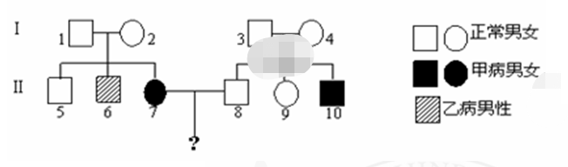
1.甲病属于___________遗传；乙病属于____________遗传。
2.Ⅰ-1的基因型是____________，Ⅰ-2产生含ab的卵细胞所占的比例为____________。
3.若Ⅱ-7和Ⅱ-8生了一个同时患两种病的孩子，那么他们再生一个正常男孩的几率是____________。
44.某种植物的果皮有毛和无毛、果肉黄色和白色为两对相对性状，各由一对等位基因控制（前者用D、d表示，后者用F、f表示），且独立遗传。利用该种植物三种不同基因型的个体（有毛白肉A、无毛黄肉B、无毛黄肉C）进行杂交，实验结果如下：（除标注外，每空2分，共8分）
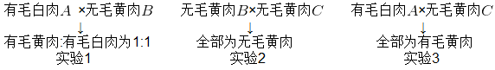
回答下列问题：
（1）果皮有毛和无毛这对相对性状中的显性性状为__________（1分），果肉黄色和白色这对相对性状中的显性性状为______________（1分）。
（2）有毛白肉A、无毛黄肉B和无毛黄肉C的基因型依次为_____________________________。
（3）若无毛黄肉B自交，理论上，下一代的表现型及比例为_____________________________。
（4）若实验3中的子代自交，理论上，下一代的表现型及比例为_______________________。

答案
一、单选题（30题，每题2分，共60分）
1.C | 2.B | 3.A | 4.D | 5.D | 6.B | 7.A | 8.C | 9.D | 10.C
11.C | 12.B | 13.C | 14.D | 15.D | 16.A | 17.D | 18.D | 19.B | 20.B
21.B | 22.C | 23.C | 24.D | 25.C | 26.C | 27.D | 28.A | 29.A | 30.B

二、读图填空题（40分）
41.答案：（除标注外，每空2分，共9分）
1.AC BDE 2.ABCE 3.AD 4.体细胞（1分）

42.答案：（每空1分，共13分）
1.平面 立体（或空间）
2.一条脱氧核苷酸单链片段 腺嘌呤脱氧核苷酸
3.脱氧核糖 磷酸
4.氢键 A（腺嘌呤） T（胸腺嘧啶） G（鸟嘌呤） C（胞嘧啶）
5.反向平行（相反） 双螺旋

43.答案：（每空2分，共10分）
1.常染色体隐性 X染色体隐性
2.AaX^{B}Y 1/4
3.1/8

44.答案：（除标注外，每空2分，共8分）
1.有毛（1分）; 黄肉（1分）;
2.DDff、ddFf、ddFF;
3.无毛黄肉∶无毛白肉=3∶1;
4.有毛黄肉∶有毛白肉∶无毛黄肉∶无毛白肉=9∶3∶3∶1;

